

**СЪДЪРЖАНИЕ**

1. Кумулативни данни за текущия програмен период (1 януари 2014 г.—31 декември 2018 г.) 2

Графика 1: Брой заявления, подадени между 2014 и 2018 г. 2

Графика 2: Брой заявления по сектори* (NACE Rev. 2) между 2014 и 2018 г. 3

Графика 3: Брой работници от целевата група по сектори (NACE Rev. 2) между 2014 и 2018 г. 4

Графика 4: Брой бенефициери от целевата група по държави членки между 2014 и 2018 г. 5

Графика 5: Брой на съкратените, включените в целевата група и подпомогнатите работници* между 2014 и 2018 г. 6

Графика 6: Брой на съкратените, включените в целевата група и подпомогнатите работници* по държави членки между 2014 и 2018 г 7

Графика 7: Заявени по линия на ЕФПГ суми (в евро) по държави членки между 2014 и 2018 г. 8

Графика 8: Усреднен размер на заявените по линия на ЕФПГ суми (в евро) за отделен бенефициер и по държави членки между 2014 и 2018 г. 9

Таблица 1: Окончателни доклади, представени между 2014 и 2018 г. 10

2. Кумулативни данни между 2007 и 2018 г. 13

Таблица 2: Заявления до ЕФПГ, подадени до 31 декември 2018 г., по държави членки и видове заявления (без оттеглените и отхвърлените заявления) 13

Графика 9: Брой заявления, подадени между 2007 и 2018 г. 14

Графика 10: Брой работници от целевата група по държави членки между 2007 и 2018 г. 15

Графика 11: Заявени по линия на ЕФПГ суми (в евро) по държави членки между 2007 и 2018 г. 16

Графика 12: Усреднен размер на заявените по линия на ЕФПГ суми (в евро) за отделен бенефициер и по държави членки между 2007 и 2018 г. 17

Таблица 3: Заявления до ЕФПГ по сектори, подадени до 31 декември 2018 г. 18

Графика 13: Брой заявления по сектори (NACE Rev. 2) между 2007 и 2018 г. 21

Графика 14: Брой работници от целевата група по сектори (NACE Rev. 2) между 2007 и 2018 г. 22

# **1. Кумулативни данни за текущия програмен период (1 януари 2014 г.—31 декември 2018 г.)**

Всяка година има все повече данни, въз основа на които да се установят тенденциите при заявленията и да се направи преглед на това в каква посока са насочени действията на фонда. Данните в графиките по-долу и в таблица 1 се отнасят до 48 заявления[1], подадени от държавите членки в периода 2014—2018 г. съгласно Регламент (ЕС) № 1309/2013 на Европейския парламент и на Съвета от 17 декември 2013 г. относно Европейския фонд за приспособяване към глобализацията (2014—2020 г.) и за отмяна на Регламент (ЕО) № 1927/2006. До момента са подадени заявления за общо 155 366 514 EUR за мерки в полза на 49 062 бенефициери от целевата група[2].

## ***Графика 1: Брой заявления, подадени между 2014 и 2018 г.***



Между 2014 и 2018 г. Комисията получи 19 заявления с позоваване на причини във връзка с кризата и 29 заявления с позоваване на причини във връзка с търговията. Общият брой на заявленията, които се получават през различните години, е нестабилен, като средно има около 10 заявления годишно. Както е видно от таблица 2 от приложението, през текущия програмен период Гърция е подала най-голям брой заявления (8), следвана от Финландия (7) и Белгия (6).

## ***Графика 2: Брой заявления по сектори* (NACE Rev. 2) между 2014 и 2018 г.***

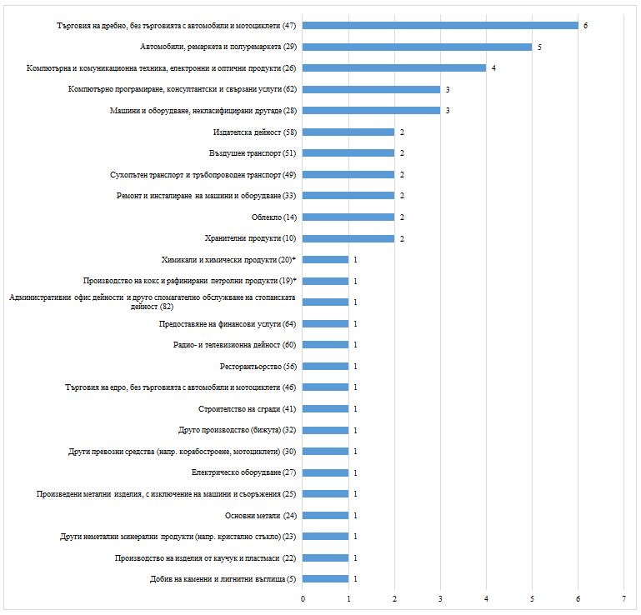

*\*Случай EGF/2016/003 EE/Petroleum and chemicals е свързан с два различни сектора (19 и 20) и затова е отчетен два пъти.*

**Общ брой сектори: 27**

От 2014 до 2018 г. Комисията получи 48 заявления, свързани с широк набор от сектори (27). Най-голям брой заявления бяха подадени за сектора на търговията на дребно (6), следвани от секторите „Автомобили, ремаркета и полуремаркета“ (5) и „Компютърна и комуникационна техника, електронни и оптични продукти“ (4).

Подробна информация относно подадените заявления по сектори е представена в таблица 3 от приложението.

## ***Графика 3: Брой работници от целевата група по сектори (NACE Rev. 2) между 2014 и 2018 г.***



*\*Случай EGF/2016/003 EE/Petroleum and chemicals е свързан с два различни сектора (19 и 20). Броят на работниците от целевата група в тези сектори е даден на пропорционална основа, която отразява състава на групата съкратени работници.*

**Общ брой работници от целевата група в 27-те сектора: 44 963**

Между 2014 и 2018 г. Комисията получи заявления до ЕФПГ, подадени от 12 държави членки във връзка с 44 963 работници от целевата група в 27 различни сектора. Най-голям е бил броят на работниците от целевата група в сектор „Автомобили, ремаркета и полуремаркета“ (10 299), следван от сектора на търговията на дребно (4 943) и сектор „Сухопътен транспорт“ (4 645).

## ***Графика 4: Брой бенефициери от целевата група по държави членки между 2014 и 2018 г.***



*Броят на заявленията е посочен в скоби.*

**Общ брой на бенефициерите от целевата група: 49 062**

Усреднен брой на бенефициерите от целевата група: **4 089**

Между 2014 и 2018 г. заявленията, подадени от 12-те държави членки, са били насочени към 49 062 бенефициери (работници и млади хора, които не работят и не са ангажирани в никаква форма на образование или обучение (NEET). Белгия е поискала подкрепа за най-голям брой бенефициери (9 925), следвана от Франция (9 620) и Гърция (7 432).

Броят на бенефициерите от целевата група включва работници и NEET. Дванадесет заявления, подадени от пет държави членки в периода 2014—2018 г., бяха насочени към 4 099 NEET. Държавите членки, подали заявления за подкрепа на NEET, са: Гърция (4 заявления — 2 098 NEET), Белгия (3 заявления — 700 NEET), Ирландия (3 заявления — 446 NEET), Португалия (1 заявление — 730 NEET) и Испания (1 заявление — 125 NEET).

Подробна информация относно заявленията по години и по държави членки е представена в таблица 2 от приложението.

## ***Графика 5: Брой на съкратените, включените в целевата група и подпомогнатите работници* между 2014 и 2018 г.***



*\* До 31 декември 2018 г. окончателни доклади не са представени за 17 случая, поради което броят на подпомогнатите работници е наличен само отчасти за 2016 г. и не е наличен за 2017 г. и 2018 г.*

**Общ брой съкратени работници: 59 641**

**Общ брой работници от целевата група: 44 963**

**Общ брой подпомогнати* работници: 26 070**

Между 2014 г. и 2018 г. бяха подадени 48 заявления с искане за финансово участие на ЕФПГ за общо 44 963 работници от целевата група (включително 31 327 мъже и 13 636 жени) и представляващи 75 % от общо 59 641 съкратени работници.

## ***Графика 6: Брой на съкратените, включените в целевата група и подпомогнатите работници* по държави членки***

## ***между 2014 и 2018 г.***



*\* В държавите членки, отбелязани със звездичка, все още има случаи на мерки по ЕФПГ, които са в процес на изпълнение, поради което общият брой на подпомогнатите работници все още не е окончателен.*

**Общ брой съкратени работници: 59 641**

**Общ брой работници от целевата група: 44 963**

**Общ брой подпомогнати* работници: 26 070**

Между 2014 и 2018 г. Франция е поискала подкрепа за най-голям брой работници от целевата група (9 620 души, представляващи 71 % от съкратените работници), следвана от Белгия (9 225 души, представляващи 87 % от съкратените работници) и Финландия (7 027 души, представляващи 80 % от съкратените работници).

## ***Графика 7: Заявени по линия на ЕФПГ суми (в евро) по държави членки между 2014 и 2018 г.***



*Броят на заявленията е посочен в скоби.*

**Общ размер на заявените по линия на ЕФПГ суми: 155 366 514 EUR**

**Усреднен размер на заявените по линия на ЕФПГ суми: 12 947 210 EUR**

Между 2014 и 2018 г. дванадесет държави членки поискаха подкрепа от ЕФПГ, възлизаща общо на 155 366 514 EUR. Гърция поиска най-голяма сума (40 349 250 EUR за осем заявления), следвана от Франция (34 716 088 EUR за пет заявления) и Финландия (19 440 240 EUR за седем заявления).

Подробна информация относно заявленията по години и по държави членки е представена в таблица 2 от приложението.

## ***Графика 8: Усреднен размер на заявените по линия на ЕФПГ суми (в евро) за отделен бенефициер и по държави членки между 2014 и 2018 г.***



*Броят на заявленията е посочен в скоби.*

**Усреднен размер на заявените по линия на ЕФПГ суми за отделен бенефициер: 3 167 EUR**

Всяка от 12-те държави членки, подала заявление за подкрепа от ЕФПГ между 2014 и 2018 г., е поискала средно по 3 167 EUR на бенефициер от целевата група. Най-голямата усреднена сума за бенефициер е била заявена от Гърция (5 429 EUR), следвана от Ирландия (4 707 EUR) и Франция (3 609 EUR).

## ***Таблица 1: Окончателни доклади, представени между 2014 и 2018 г.***



* Трудовият статус на бенефициерите, представен в настоящата таблица, по правило отразява положението към края на срока за изпълнение.

** „неангажирани с трудова дейност“ означава, че лицата вече не са на пазара на труда поради различни причини от лично естество, например пенсиониране.



* Трудовият статус на бенефициерите, представен в настоящата таблица, по правило отразява положението към края на срока за изпълнение.

** „неангажирани с трудова дейност“ означава, че лицата вече не са на пазара на труда поради различни причини от лично естество, например пенсиониране.



* Трудовият статус на бенефициерите, представен в настоящата таблица, по правило отразява положението към края на срока за изпълнение.

** „неангажирани с трудова дейност“ означава, че лицата вече не са на пазара на труда поради различни причини от лично естество, например пенсиониране.

# **2. Кумулативни данни между 2007 и 2018 г.**

## ***Таблица 2: Заявления до ЕФПГ, подадени до 31 декември 2018 г., по държави членки и видове заявления***

## ***(без оттеглените и отхвърлените заявления)***



## ***Графика 9: Брой заявления, подадени между 2007 и 2018 г.***

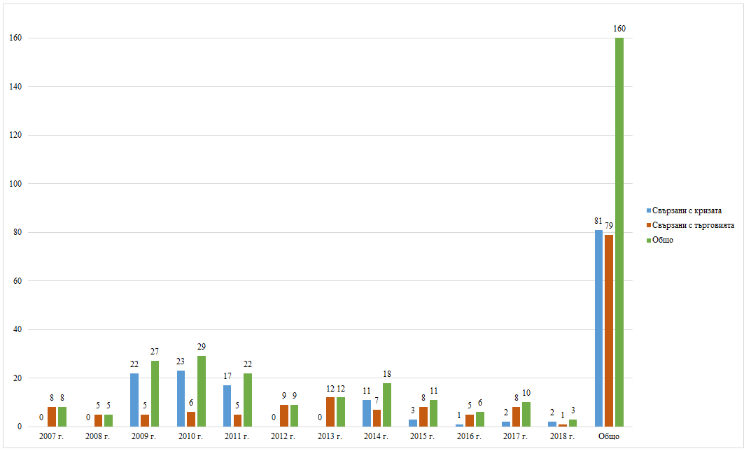

Между 2007 и 2018 г. Комисията получи 81 заявления с позоваване на причини във връзка с кризата и 79 заявления с позоваване на причини във връзка с търговията. Общият брой на заявленията, които се получават през различните години, е нестабилен, като средно има около 13 заявления годишно.

## ***Графика 10: Брой работници от целевата група по държави членки между 2007 и 2018 г.***



*Броят на заявленията е посочен в скоби.*

**Общ брой работници от целевата група: 149 993**

Усреднен брой работници от целевата група: **7 500**

Подадените в периода 2007—2018 г. сто и шестдесет заявления (с изключение на оттеглените или отхвърлените) от 20 държави членки, са се отнасяли до 149 993 работници. Франция е заявила помощ за най-голям брой работници (19 444 за 9 случая), следвана от Белгия (16 447 за 13 случая) и Германия (15 163 за 10 случая).

## ***Графика 11: Заявени по линия на ЕФПГ суми (в евро) по държави членки между 2007 и 2018 г.***



*Броят на заявленията е посочен в скоби.*

**Общ размер на заявените по линия на ЕФПГ суми: 633 901 032 EUR**

**Усреднен размер на заявените по линия на ЕФПГ суми: 31 695 052 EUR**

Между 2007 и 2018 г. от ЕФПГ беше поискана обща сума в размер на 633 901 032 EUR от 20 държави членки. Най-висок размер на съфинансиране от ЕФПГ е заявила Франция (99 655 342 EUR за 9 заявления), следвана от Ирландия (67 720 204 EUR за 10 заявления) и Италия (63 885 181 EUR за 14 заявления).

## ***Графика 12: Усреднен размер на заявените по линия на ЕФПГ суми (в евро) за отделен бенефициер и по държави членки между 2007 и 2018 г.***



*Броят на заявленията е посочен в скоби.*

**Усреднен размер на заявените по линия на ЕФПГ суми за отделен бенефициер: 4 114 EUR**

Средно всяка от 20-те държави членки, подали заявление за подкрепа от ЕФПГ в периода 2007—2018 г., е поискала по 4 114 EUR за всеки отделен бенефициер от целевата група. Най-голямата усреднена сума за бенефициер е била заявена от Австрия (14 343 EUR за 6 случая и 1 952 бенефициери), следвана от Дания (10 215 EUR за 10 случая и 6 234 бенефициери) и Ирландия (6 042 EUR за 10 случая и 11 209 бенефициери).

## ***Таблица 3: Заявления до ЕФПГ по сектори, подадени до 31 декември 2018 г.***







*\* Общият брой заявления от 2007 г. до 2018 г. е 160, но случаят EGF/2016/003 EE/Petroleum and chemicals се отнася до два различни сектора (19 и 20) и затова е посочен два пъти в таблицата по-горе.*

## ***Графика 13: Брой заявления по сектори (NACE Rev. 2) между 2007 и 2018 г.***



*\* Случай EGF/2016/003 EE/Petroleum and chemicals е свързан с два различни сектора (19 и 20)*

**Общ брой сектори: 37**

От 2007 до 2018 г. Комисията получи 160 заявления до ЕФПГ, свързани с широк набор от сектори (37). Най-голям брой заявления бяха получени за сектор „Автомобили, ремаркета и полуремаркета“ (23), следвани от сектор „Компютърна и комуникационна техника, електронни и оптични продукти“ (17) и сектор „Машини и оборудване“ (15).

## ***Графика 14: Брой работници от целевата група по сектори (NACE Rev. 2) между 2007 и 2018 г.***



*\*Случай EGF/2016/003 EE/Petroleum and chemicals е свързан с два различни сектора (19 и 20). Броят на работниците от целевата група в тези сектори е даден на пропорционална основа, която отразява състава на групата съкратени работници.*

**Общ брой работници от целевата група в 37-те сектора: 149 993**

От 2007 до 2018 г. Комисията получи заявления до ЕФПГ, подадени от 20 държави членки, във връзка със 149 993 съкратени работници в 37 различни сектора. Най-голям е броят на работниците в сектор „Автомобили, ремаркета и полуремаркета“ (33 202), следван от сектор „Компютърна и комуникационна техника, електронни и оптични продукти“ (21 263) и сектор „Машини и оборудване“ (11 657).

1. Ако се вземат предвид и трите оттеглени заявления, броят на случаите се увеличава на 51. Въпреки това оттеглените и отхвърлените заявления не са отчетени в статистиката.
2. Брой на бенефициерите от целевата група съгласно оценките на държавите членки на етапа на подаване на заявления.